|  |
| --- |
| **ID Grupo** |
| **98** |

**DESARROLLO DEL PROYECTO**

|  |  |
| --- | --- |
| **INFORMACIÓN GENERAL** | |
| **NOMBRE DEL GRUPO CONSULTOR** | LAMM |
| **TRABAJO PRESENTADO** | *INFORME FINAL - FASE 4* |

|  |  |  |  |
| --- | --- | --- | --- |
| **INTEGRANTES DEL GRUPO** | | | |
| **APELLIDOS** | **NOMBRES** | **CÓDIGO** | **Integrante que sube a Sicua+** |
| Avendaño Muñoz | Luis Alfredo | 201413604 |  |
| Calderón Gómez | Luis Alejandro | 201535544 |  |
| Godoy Chaves | María | 201533693 |  |
| Park Han | Min Chang | 201631807 | mc.park |

**Introducción y problemática**

La Gerencia de la Universidad de los Andes se comunicó con el grupo consultor LAMM para realizar un análisis de dos problemáticas actuales de la universidad: la escasez de recursos y el hacinamiento. Al respecto, los estudiantes exigen constantemente a la Gerencia la resolución de estas circunstancias, ya que afectan la calidad educativa y el prestigio de la universidad como institución. Para realizar el análisis, el grupo LAMM realizó una consultoría que consiste en tres etapas, las cuales se expondrán a continuación.

**Primera etapa de la consultoría**

Inicialmente, LAMM tomó los datos recibidos de una muestra de estudiantes entregada por Gerencia. Esta información fue recibida a través del Wifi de la universidad, en el edificio Mario Laserna. Con los datos, para realizar un análisis, el grupo consultor creó un modelo que representa los movimientos de estudiantes. Para generar dicho modelo, se asumió que las probabilidades de moverse de un lugar a otro se mantienen igual durante el transcurso de todas las horas de un día, para todos los días de la semana. Y solo dependen del lugar donde están en un determinado momento del día. Además, se asume que un estudiante está en la universidad de 8:00 AM hasta las 4:00 PM.

Con dicho modelo se logró estimar el tiempo que pasa un estudiante en promedio en cada uno de los lugares los resultados se muestran a continuación:

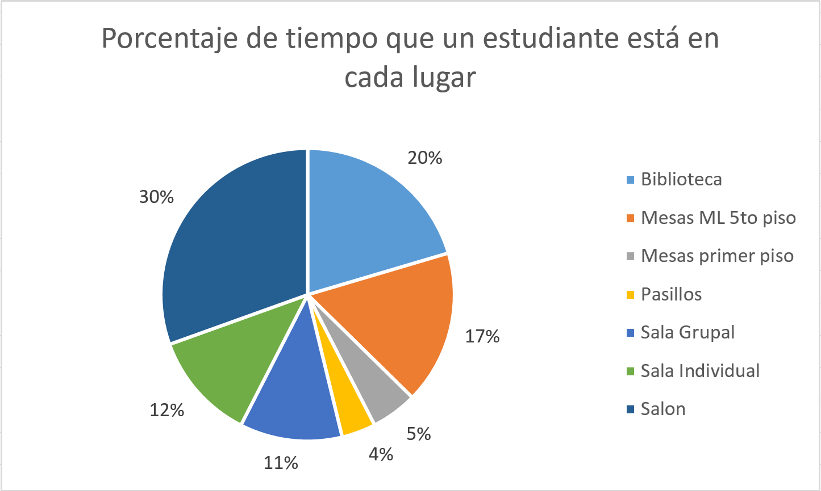

Ilustración 1

De esta manera la Gerencia de la Universidad de los Andes puede basar sus políticas en el modelo propuesto para lograr mejorar la calidad educativa.

**Segunda etapa de la consultoría**

Para continuar con el análisis, en la segunda etapa de la consultoría se evaluó el uso de dos de los principales recursos prestados en la biblioteca Ramón de Zubiría. Se analizó la utilización de las salas de estudio y los equipos de cómputo de la biblioteca. La gerencia del campus de la universidad manifestó que ha recibido numerosas críticas por parte de los estudiantes pues dicen que no hay suficientes salas ni computadores disponibles, y siempre es necesario hacer fila para acceder a algún recurso. Como consecuencia, se realizó un modelo que permite estudiar la dinámica de los recursos mencionados, su utilización y las colas que se forman en estas.

Para la elaboración del modelo se utilizó la información brindada por la universidad sobre algunas encuestas realizadas a estudiantes, tiempos de permanencia en los recursos y demanda de los mismos. De las encuestas vale la pena resaltar principalmente dos supuestos que se hicieron. En primer lugar, se supuso que los recursos de la biblioteca se usaban cinco días a la semana, durante 12 horas en promedio. En segundo lugar, se asumió que para los estudiantes es completamente indiferente ir a cualquiera de los cuatro pisos cuando están buscando salas de estudio.

Con esta información, se utilizó el modelo y se obtuvieron algunos resultados de gran utilidad para el análisis. En primer lugar, se calculó el número de personas en promedio que utilizan los recursos para los tres tipos de demanda para cada uno de los recursos:

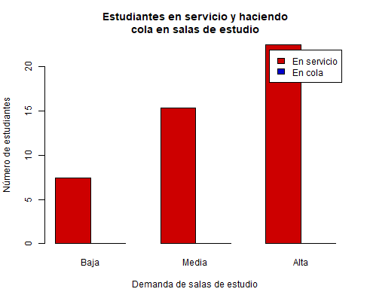 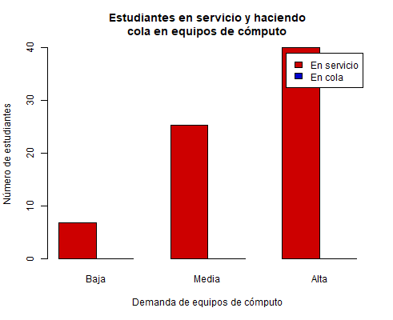

En las gráficas se puede observar que, para los tres tipos de demanda, incluso para la demanda más alta registrada, el número promedio de estudiantes haciendo cola en ambos servicios es casi cero. Por ende, se pasó a analizar el porcentaje de utilización del servicio en temporada alta, con el fin de evaluar si existe sobreutilización y realmente hacen falta más recursos, tal como lo manifiestan los estudiantes. Se obtuvo el siguiente resultado:

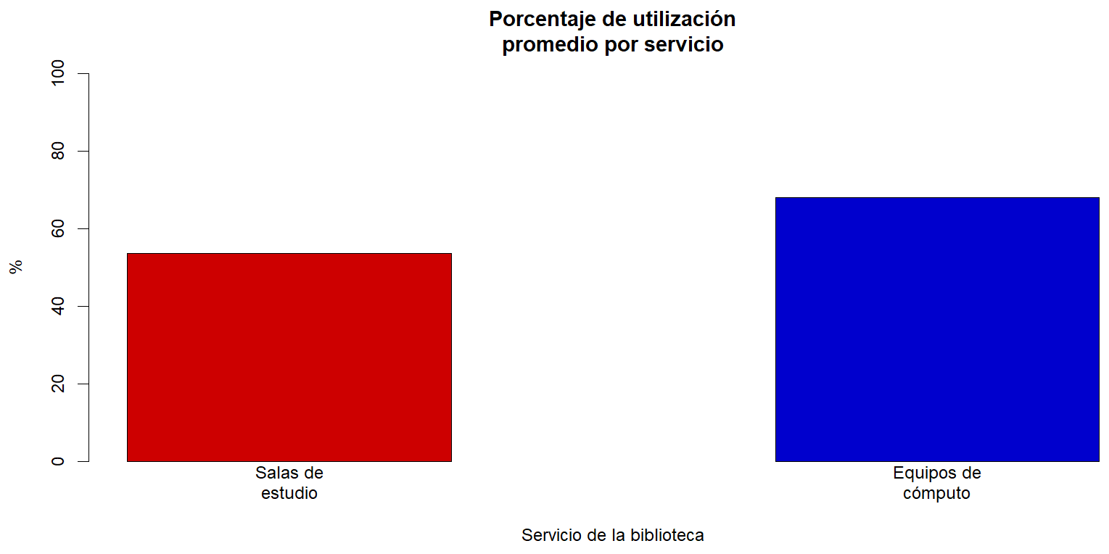

En este gráfico se puede observar que la utilización promedio para ambos servicios en temporada alta es inferior al 80%. Este número no es muy alto, lo cual hace parecer que no hay sobreutilización en los recursos mencionados.

Para continuar con el análisis se calculó la probabilidad de que un estudiante cualquiera que se encuentra en la biblioteca esté en cola de espera para acceder a algún servicio o hacer uso de alguno de los recursos de la biblioteca. Se obtuvo que esta es probabilidad 0,002 en temporada alta, mientras que en temporada media y baja toma un valor de aproximadamente 0,0.

A continuación, se calculó con ayuda del modelo el tiempo promedio de permanencia en servicio y en cola para cada uno de los servicios. En el siguiente gráfico se puede observar el resultado obtenido para una demanda alta:

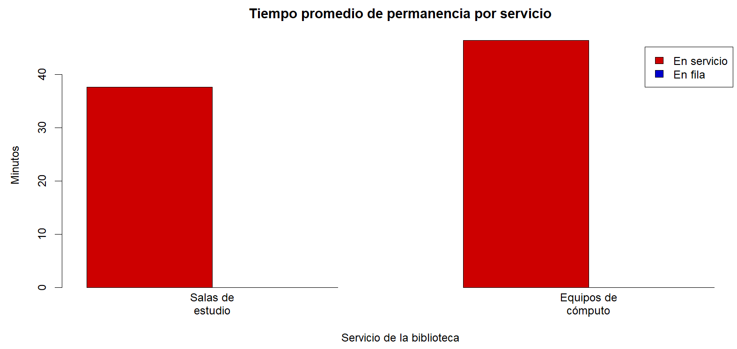

Aquí también se puede observar que el tiempo que los estudiantes pasan en fila es casi nulo. Para terminar, se realizó un último análisis, se calculó la proporción de estudiantes en servicio y en cola en general en los servicios de la biblioteca y se obtuvo el siguiente resultado:

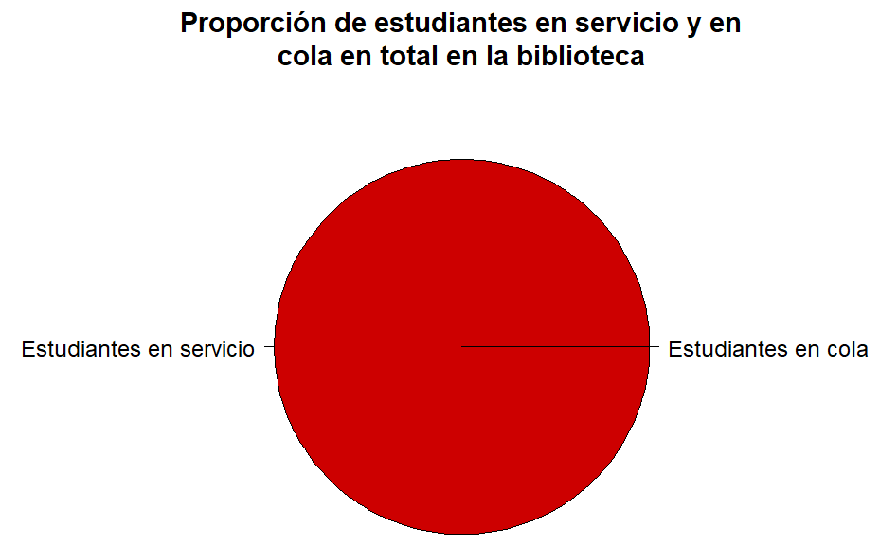

Después de realizar el análisis pertinente de los dos recursos de la biblioteca, se llegó a la conclusión de que realmente los estudiantes que tienen que hacer cola para acceder a los recursos es muy baja. Esto se ve evidenciado en que la probabilidad de que haya cola, la cantidad de estudiantes en promedio que están en cola, y el tiempo que permanece un estudiante en cola toman valores muy cercanos a cero. Esto quiere decir que, en estado estable, los estudiantes de la universidad pueden utilizar sin problema alguno los recursos de la biblioteca pues la probabilidad de que vayan a buscar un recurso y tengan que hacer fila por este es muy baja. A medida que aumenta la demanda en las temporadas las probabilidades de que haya filas aumentan, pero siempre son muy cercanas a cero.

Con el fin de validar el modelo realizado se compararon los resultados obtenidos en este con datos históricos brindados por la universidad. A continuación, se muestra el resultado obtenido al realizar la comparación. Se puede observar que en el modelo realizado se obtienen resultados similares a los datos históricos, por lo cual el modelo es una buena aproximación a la realidad. No obstante, si se tuviera más información disponible sobre el comportamiento de los estudiantes se podría mejorar el modelo realizado para hacerlo más preciso.

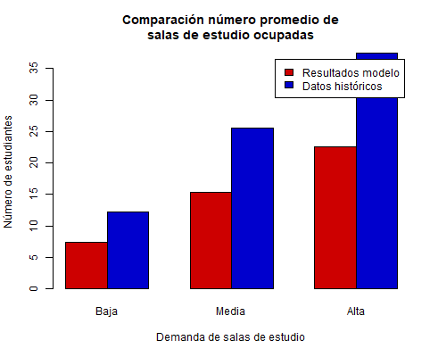 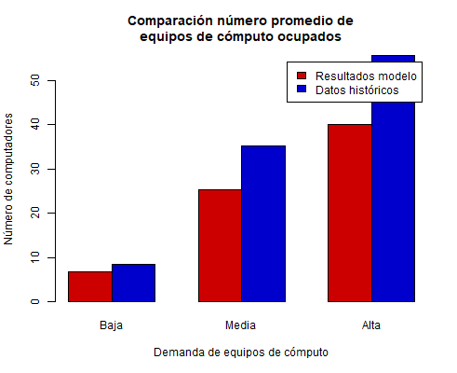

**Tercera etapa de la consultoría**

Para la tercera parte de la consultoría, se volvió a trabajar con los diferentes espacios del edificio Mario Laserna, en este caso la Gerencia del campus ya no estaba interesada en estimar el porcentaje del tiempo que un estudiante pasa en cada uno de los lugares si no que la Gerencia estaba interesada en observar cual sería los mejores lugares para estudiar (medidos con sus puntos de calidad educativa) en cada uno de los intervalos de tiempo de media hora entre las 8:00AM y 5:00pm. De esta manera con la información suministrada sobre las distribuciones de ocupación, puntos de calidad de cada lugar y como son afectados estos con el hacinamiento se pudo calcular el valor esperado de los puntos de calidad de cada lugar en cada uno de los momentos del día. Sabiendo que a los estudiantes les toma tiempo trasladarse de un lugar a otro, la cantidad total de puntos de calidad asociada a un lugar se ve afectada si el estudiante estaba ahí en un instante anterior o no. Además la Gerencia dese evaluar los puntos esperados de calidad para estudiantes con diferentes horarios de clases y por ultimo también quería evaluar como impactarían cambios en infraestructura al comportamiento y puntos de calidad de los estudiantes además de cómo cambia la política optima de los estudiantes frente a cambios proporcionales en los puntos de calidad fijos de los lugares.

Del modelo se pudieron encontrar las siguientes políticas para un estudiante con horario 1 (Estudiante 1) y horario 2 (Estudiante 2). Para el estudiante 1 la política optima es, para los primeros 3 periodos de tiempo el estudiante elige estar en la Biblioteca mientras que para los demás periodos se queda en salones, obtenido un puntaje de calidad de 70.13 puntos. Por otro lado, para el caso del estudiante 2 la política optima es siempre quedarse en Salones, para la cual los puntos de calidad obtenidos son 68,03. Ambos resultados de puntaje pasan el valor mínimo del estándar internacional para ser definidos como estudiantes que reciben una alta educación. Después de comparar el modelo original con los cambios de infraestructura, se comprueba que al realizar los cambios de infraestructura no son significativos pues no cambia la política optima de los estudiantes y ya que las ubicaciones donde se incrementan los puntos de calidad no afectan los lugares de la política optima de los estudiantes tampoco aumenta sus puntos de calidad actuales. Por ultimo en el análisis de sensibilidad se pudo concluir que la política optima no es sensible frente a los cambios propuestos en los puntos de calidad de los lugares.

**Relaciones dentro del proyecto**

En la primera fase se logró observar que, en cuanto a las proporciones de estudiantes en base de la información recibida por Decanatura, más del 50% los estudiantes están en los salones de clase o en la biblioteca, por lo cual estos lugares son los que presentan el mayor hacinamiento. El modelaje realizado durante la primera fase fue limitado al representar los posibles comportamientos de un solo estudiante. Se verifica la certeza del modelo de la segunda parte con el comportamiento real de los estudiantes basado en los datos obtenidos por Gerencia, específicamente con las localidades de salas, información que proviene de la segunda fase. Con base en los resultados obtenidos en este modelo, no es necesario realizar grandes cambios para mejorar el servicio. La calidad de los servicios que provee la universidad para mejorar académicamente y, por lo tanto, mejorar como institución se puede observar en la tercera fase. En ésta se confirma que, dependiendo de dónde se mejore la infraestructura, se puede incrementar la calidad de la universidad de acuerdo con los estándares internacionales. Sin embargo, si se realizan los cambios en las ubicaciones que Gerencia propuso, no cambiaría significativamente el puntaje de calidad si los dos estudiantes que se utilizaron en el modelo representan la población estudiantil actual. Además, la universidad ya es considerada una universidad con un puntaje de calidad alto lo cual se traduce en de educación superior. Vale resaltar que, como se encontró en la primera fase, los estudiantes pasan la mayoría del tiempo en los salones de clase o en la biblioteca, lo cual se puede concluir basado en los resultados de la tercera parte de la consultoría que los estudiantes desean maximizar, o saben encontrar la ruta óptima para tener un puntaje de calidad educativo alto. Este tiene sentido ya que son las ubicaciones que representan los valores más altos de puntaje en comparación con los demás en el edificio Mario Laserna.

**Conclusiones y beneficios**

Si Gerencia desarrolla un análisis completo de los sistemas estudiados en cada fase, la Universidad de los Andes logrará comprender su situación actual y optimizar sus recursos en cuanto a lo que tiene que corregir para toda la universidad. Con base en los resultados obtenidos sólo para el edificio Mario Laserna, se puede contrarrestar las declaraciones estudiantiles de calidad educacional y hacinamiento. Este argumento estaría más respaldado si Gerencia continúa dicho análisis con todos los edificios de la universidad. Sin embargo, el Mario Laserna es considerado como uno de los más congestionados, lo cual ayuda a Gerencia a simplificar la información necesaria para un buen argumento.

Sin embargo, si en algún momento se llegaran a presentar problemas, por ejemplo, por la disminución del número de recursos, el aumento del número de estudiantes o el aumento de las tasas de demanda de los servicios de la biblioteca, sería necesario buscar una solución. Una alternativa que podría ayudar a solucionar este problema sería la adquisición de más recursos en la biblioteca (compra de equipos o construcción de nuevas salas). LAMM le recomienda a Gerencia que, en el caso donde considerarían realizar cambios en infraestructura por toda la universidad, un análisis como se hizo en la tercera fase del proyecto simplificaría el proceso de decisión de dónde ubicar los cambios. En el caso del Mario Laserna, los mejores lugares para cambiar en infraestructura serían los salones, incrementando el puntaje de calidad y, por consiguiente, incrementando el valor de la universidad de acuerdo con los estándares internacionales. Otra alternativa que sería menos costosa, pero también menos beneficiosa para la calidad educativa sería disminuir los tiempos de uso de las salas y los computadores. De esta manera, aumentaría la tasa de servicio del sistema y el tiempo en cola disminuiría.